מסכת תענית פרק א משנה ד

תעניות היחידים בזמן עצירת גשמים

הִגִּיעַ שִׁבְעָה עָשָׂר בְּמַרְחֶשְׁוָן וְלֹא יָרְדוּ גְּשָׁמִים,

הִתְחִילוּ הַיְחִידִים מִתְעַנִּין שָׁלשׁ תַּעֲנִיּוֹת.

אוֹכְלִין וְשׁוֹתִין מִשֶּׁחָשֵׁכָה,

וּמֻתָּרִין בִּמְלָאכָה וּבִרְחִיצָה וּבְסִיכָה וּבִנְעִילַת הַסַּנְדָּל וּבְתַשְׁמִישׁ הַמִּטָּה.

משימה 1:
- סמנו בצהוב את התאריך שמופיע במשנה.
- סמנו בתכלת את המספר שמופיע במשנה.
- סמנו בירוק את מילת הדין שמופיעה במשנה.

משימה 2:
במשפט הראשון של המשנה יש מקרה ודין:
הִגִּיעַ שִׁבְעָה עָשָׂר בְּמַרְחֶשְׁוָן וְלֹא יָרְדוּ גְשָׁמִים,
הִתְחִילוּ הַיְחִידִים מִתְעַנִּין שָׁלשׁ תַּעֲנִיּוֹת.

- כִּתבו בלשונכם את המקרה שבו עוסקת המשנה.
_____________________________________________________.

- הדין: היחידים / כל הציבור מתענים ___ תעניות.

משימה 3:
סמנו בצהוב את התאריכים שבהם יתענו בשנה שבה חל י"ז בחשוון בשבת:

שבת | ראשון | שני | שלישי | רביעי | חמישי | שישי | שבת | ראשון | שני | שלישי | רביעי | חמישי | שישי
י"ז בחשוון | י"ח | י"ט | כ' | כ"א | כ"ב | כ"ג | כ"ד | כ"ה | כ"ו | כ"ז | כ"ח | כ"ט | ל'

משימה 4:
בהמשך המשנה מופיעים דיני שלוש התעניות:
- אוֹכְלִין וְשׁוֹתִין מִשֶּׁחָשֵׁכָה.
- סמנו את ההסבר הנכון לביטוי משחשכה:
- לאחר שהחשיך, לאחר שקיעת החמה.
- לפני שהחשיך, לפני שקיעת החמה.

- בשנה מסוימת מתענים היחידים בתאריכים כ"ב, כ"ה וכ"ט בחשוון.

כל יממה מחולקת לשני חלקים, לילה ויום:

כ"ב בחשוון (יום שני) |  | כ"ה בחשוון (יום חמישי) |  | כ"ט בחשוון (יום שני)
לילה | יום | לילה | יום | לילה | יום

- סמנו באדום את החלק ביממה שבו אסור לאכול ולשתות.
- סמנו בצהוב את החלק ביממה שבו מותר לאכול ולשתות.

2. וּמֻתָּרִין בִּמְלָאכָה וּבִרְחִיצָה וּבְסִיכָה וּבִנְעִילַת הַסַּנְדָּל וּבְתַשְׁמִישׁ הַמִּטָּה.
- התאימו בין הפעולה לאיור המתאים:

מלאכה

רחיצה
סיכה
נעילת הסנדל

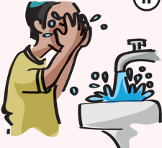
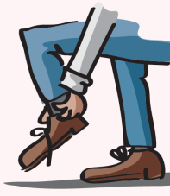
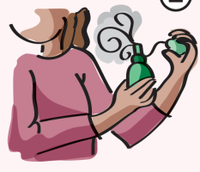

- מחקו את המיותר:
בתעניות היחידים יש / אין איסורים נוספים מלבד איסור אכילה ושתייה.

